

北京大学医学部应用防火墙

测试报告

2009年3月31日

- 项目要求
根据北京大学医学部的要求，Web服务器应该受到严密的保护，避免遭受任何针对Web服务器发起的攻击，这些攻击包括：
  - 跨站脚本攻击
  - SQL注入攻击
  - 网页篡改
  - cookie中毒
  - 缓冲区溢出

- 方案说明
为了避免对当前网络的改动降到最低，并且排除设备与设备之间的影响，可以将梭子鱼应用防火墙直接部署在防火墙和WEB服务器之间并使用透明模式部署，这样能够使梭子鱼直接面对web服务器，绕开其他的网络设备。

方案优点：
- 避免在网络总出口处部署应用层安全防护设备，保证无网络瓶颈；
- 避免出现单点故障问题，保证设备出现故障时，不会中断用户的业务正常运行；
3．透明部署能够不对目前的网络环境做任何修改，保证对用户的改动做到最小、最便捷。
通过方案优化，目前设备运行正常，网站访问速度正常。

- 整体测试说明
- 应用配置说明
首先，先建立虚拟服务，梭子鱼将根据配置的虚拟服务对请求进行扫描。

如上图所示，当请求指向202.112.190.99时，梭子鱼会对请求进行严格地扫描。策略使用默认策略。

- 策略配置说明
为了设备正常的运行以及使梭子鱼能够与后台应用服务器有一个很好磨合期。目前使用被动模式进行过滤，这样不会阻断用户正常的访问，同时能够通过梭子鱼提供的详细日志对网站的运行情况进行详细、透彻地分析。
目前，梭子鱼使用的是默认策略（Default Policy），默认策略包括通用(General)策略（使用中）、全局URL ACL（Global URL ACL）（使用中）、数据窃取（信用卡用户需要，目前不使用）。如下图所示：
- 通用(General)策略清单及说明
在通用策略中，目前使用的子策略为：请求限制（Request Limits）、URL标准化（URL Normalization）以及站点隐藏（Website Cloaking）。分别说明如下：
- http请求限制（Request Limits）
请求限制主要是对请求中的报头信息进行参数长度的限制，阻断超出限制范围的请求，保证免遭缓冲溢出等恶意攻击。如下图所示：
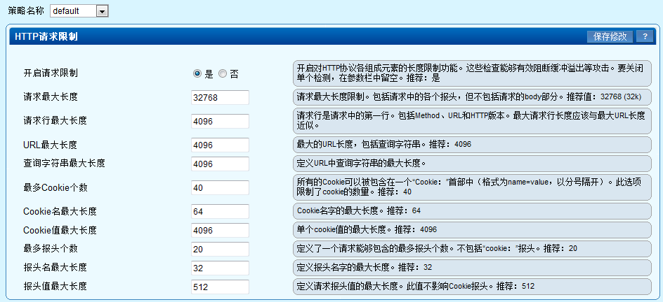
由策略列表可知，请求限制中的参数值都是默认设置。这些值的确定应该与后台真实服务器相匹配，以此使应用防火墙和Web服务器达到一个很好契合度。
以最大请求长度为例，梭子鱼的默认值为32768bytes，可以根据Web服务器上的值对此值进行微调。同样，其他参数的优化也可据此进行。
- httpURL标准化（URL Normalization）
URL标准化能够将编过码的URL进行解码，从而正确判断改URL的安全性，避免由于原本Web服务器无法识别双重编码而导致放行攻击请求的隐患。
如下图所示：
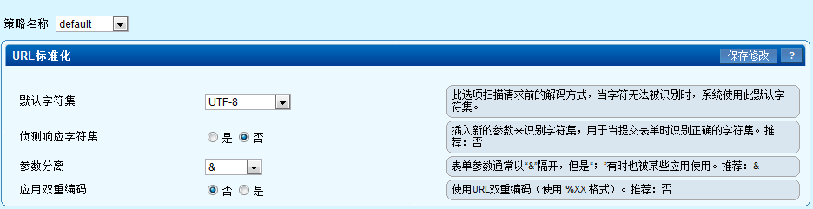

- 站点隐藏（Website Cloaking）
站点隐藏具有防护后台Web服务器强大功能。由于许多Web服务器在出现错误时会立刻返回错误信息，而大多数错误信息中会包含大量的服务器信息，如服务器类型、版本号、错误代码、错误访问路径等，将整个Web服务器的构架完全暴露于众。
梭子鱼的站点隐藏功能能够完全屏蔽这些敏感信息，将后台应用隐藏在自己的身后。
如下图所示：
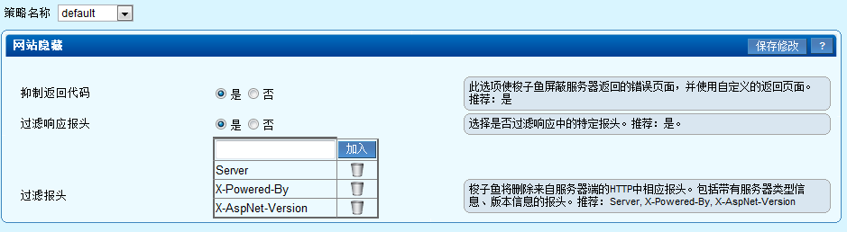

- 全局URL ACL（Global URL ACL）清单及说明
全局URL ACL通过对URL中的特定内容进行访问控制，对常见的恶意请求进行阻断。确保通过使用非法URL的攻击不会到达Web服务器。
在全局URL ACL中，包含了十个子策略，如下图所示：
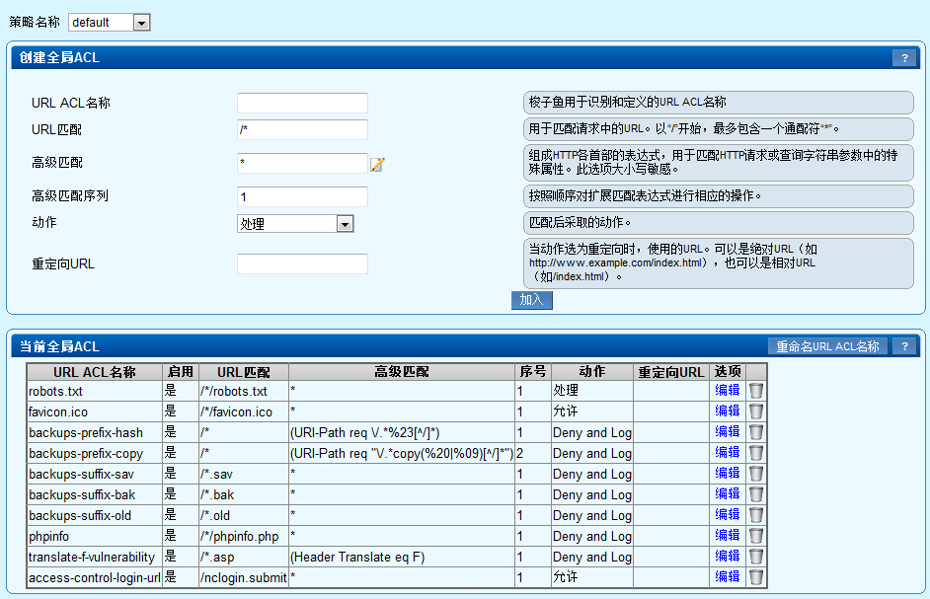
这些策略的功能为扫描URL中是否带有非法的前缀名或后缀名，是否带有非法的蜘蛛爬行文本。
同时，用户可以根据自己的需求进行策略的添加、修改或删除。完全做到根据实际环境定制出一台具有超强针对性的网站防护系统。

- 过滤情况说明
通过观察梭子鱼的日志，能够清晰地看到梭子鱼阻断了哪些攻击，允许了哪些请求。
    - 阻断日志
通过查看阻断日志，用户能够清晰地看到被梭子鱼判断是攻击的请求，并根据详细信息对攻击进行分析。如下图所示：

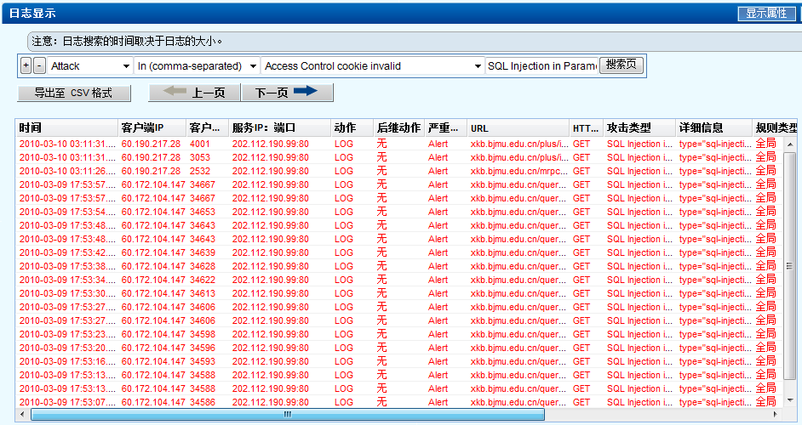

查看详细信息，如下图所示：
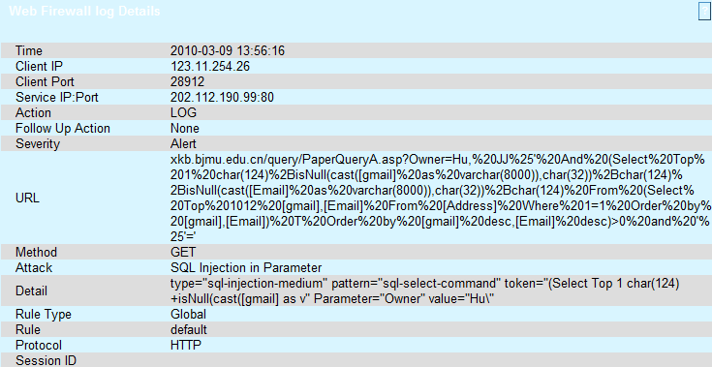
图中详细地列出了该请求的各项参数，包括攻击描述、攻击细节以及URL等重要参数，方便用户进行相关的分析。
在阻断日志中如果找到某请求被规则阻断，那么可以选择修复，会得到如下界面，如果选择调整会像反向操作
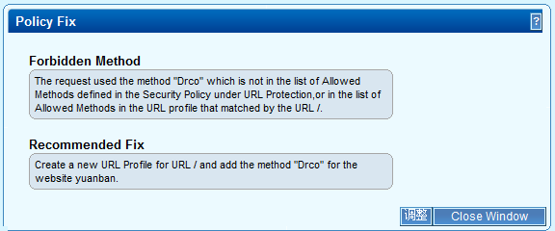

    - 允许日志
允许访问日志主要记录了梭子鱼放行的请求，通过观察这个日志能够检查梭子鱼是否有楼盘现象，并根据日志进行策略的调整。

- 攻击分析
      - SQL注入攻击，试图在系统数据库中添加非法用户。

2、非法下载系统中可能存在的系统文件比如asa文件、包含可被ASP应用程序中每个页面访问的对象、变量以及方法的声明
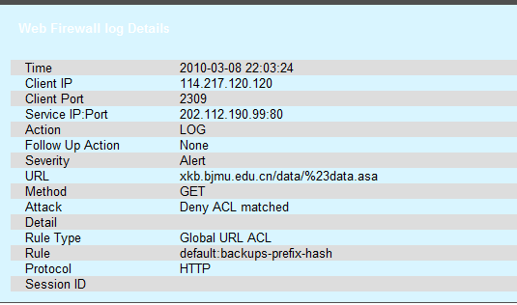
3、参数超过限制长度，可能引起程序溢出
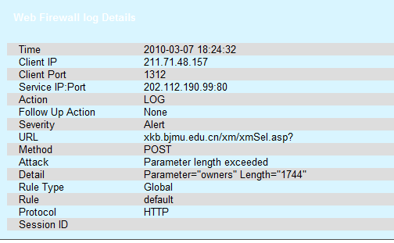

4、试图访问未知的内容类型，比如如下，可能执行一段已经上传了的恶意html代码
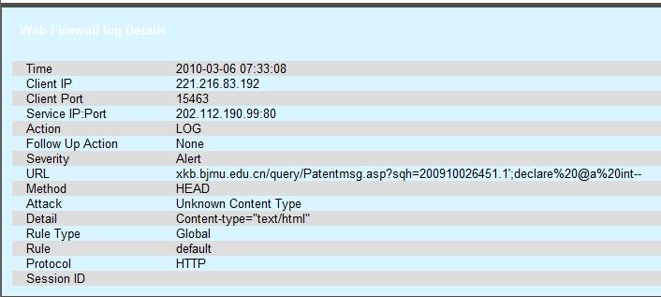

5、请求包含不识别的命令请求，这种攻击会导致系统耗费大量CPU资源，大量的错误日志
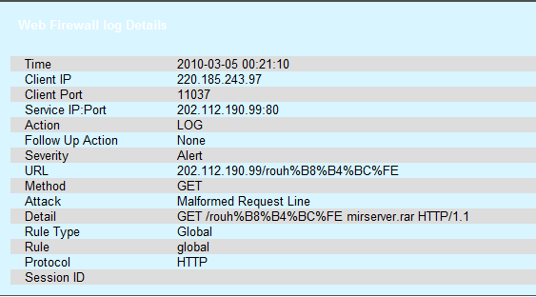

6、试图直接在数据库中插入非法数据
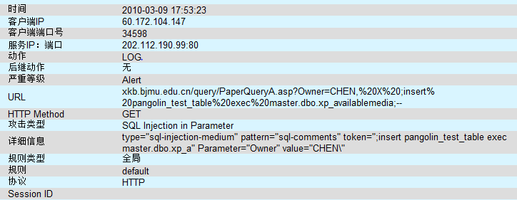

7、危险的访问方法，PROPFIND请求可导致IIS拒绝服务
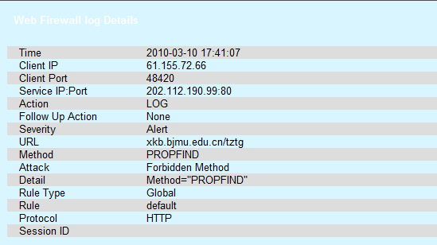

8、对系统中存在的rm文件的文件结构，类似迅雷的探测请求。导致系统视频文件泄漏。
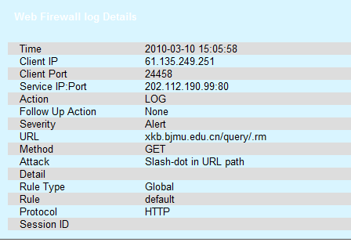
9、请求头部长度超限，一般由于ie浏览器中毒，或者安装的插件过多引起，容易造成服务负荷增大，信息泄漏。
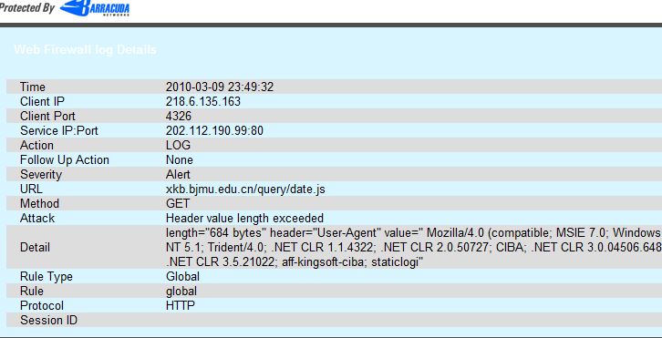
- 结论
通过梭子鱼应用防火墙，用户的应用服务器能够得到切实的保护，免遭外部的攻击。
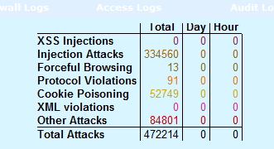
同时，梭子鱼应用防火墙还为管理员及网站开发人员提供强有力的技术信息，使相关管理人员能够轻松监控网站，进行及时有效的维护。

